Referat styremøte i NSBK Vestland 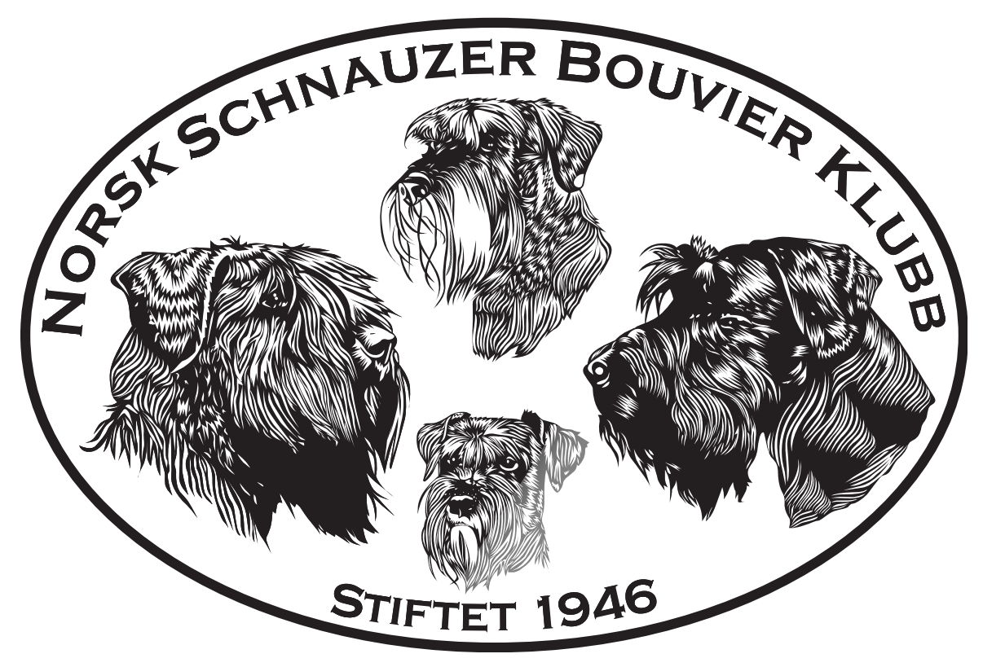
Avdeling Hordaland
Dato/tid: Søndag 19.05.2024 kl. 14:00 Møte nr: 5/23
Sted: Sandbrekketoppen 30
Deltagere: Wenche, Anne Grete, Anne Guri, Jon, Veronica, Tom, Jane (referent)

Sak nr | Innhold
1 | Godkjenning av innkallingen og saksliste - OK
2 | Gjennomgang og fordeling av premier  Premiene ble fordelt slik;  Valper: 8 stk. premier – tauvalper (Svein har 6 stk., Tom kjøper inn 2 til).  CK: Vi beregner 40 premier: Led sikkerhetslys (blinkelys).  Cert: Vi beregner 15 premier: Pet XL poser til hundesnop + hundesnop.  BIM: 8 stk. premier – Børster.  BIR: 8 stk. premier – Produkter fra Optimera (små pakker).  BIS 1: Rød ryggsekk med innhold: Appetitt fôr m/rabattkort, Optimera stor pakke, fruktkurv  BIS 2: Blå ryggsekk med innhold: Appetitt fôr m/rabattkort, Appetitt pølse, Optimera stor pakke  BIS 3: Orange ryggsekk med innhold: Appetitt fôr m/rabattkort, Appetitt pølse, Optimera stor pakke  BIS 4: Orange ryggsekk med innhold: Appetitt fôr m/rabattkort, Appetitt pølse.  BIS 1 valp: Rød ryggsekk med innhold: Appetitt valpefôr, leke (schnauzer), tauleke, hjerte, halsbånd.  BIS 2 valp: Blå ryggsekk med innhold: Appetitt pølse valp, tauleke, hjerte, drikkeflaske, halsbånd.  BIS 3 valp: Blå ryggsekk med innhold: Pet Groomer, tauleke, hjerte, drikkeflaske, halsbånd.  BIS Junior 1: BIS Junior premiene lages til lørdag evt. søndag utstillingsdagen  BIS Junior 2:  BIS Junior 3:  BIS Junior 3:  BIS Veteran 1: BIS Veteran premiene lages til lørdag evt. søndag utst.dagen  BIS Veteran 2:  BIS Veteran 3:  BIS Veteran 4:  Oppdretterklasse: Rød ryggsekk med innhold: Appetitt fôr m/rabattkort, Appetitt pølse.
3 | Litt kvalitetssikring av sløyfer siden det er blitt så mange påmeldte  Det ble konkludert med at sløyfene er ok opptelt, men vi tar med alt av sløyfer for sikkerhets skyld.
4 | Lage noen plakater til sekretariat. Har skaffet gul papp og tusj.  Ok. Det er laget plakat merket med «Sekretariat» og med VIPPS nr.  Det er også laget plakat til kiosken, med tekst: VIPPS nr. + kontant betaling.  Eventuelt noen med piler for å vise vei til plassen. Siden det sikkert kommer folk som ikke har vært der før.  Dette er ok, vi har tilstrekkelig med skilting klar.
5 | Skjøteledninger til vogn? Hva trenger vi?  Svein har kontroll på skjøteledninger. Tom har pc’en som skal brukes i dommertelt, strøm ok.  Gå gjennom hva vi har klart til vogn og hva vi eventuelt mangler (Tom har kaffetrakter klar)  Svein har handlet inn: pølser, ketchup, sennep, servietter, kopper til brus, kopper til kaffe, tallerkener, sugerør, slush, jordbærsyltetøy, bringebærsyltetøy, skjeer. Har bestilt for henting: rømme, kaffe, pølsebrød, brunost. Mulig mer is og slush avhengig av værutviklingen.  Vi har kaffemaskin.
6 | Eventuelt  Spørsmål om vi skal handle inn bossekker, hundeposer, våtservietter og evt. noe til å vaske i kiosken med? Har vi filterposer? Søppelstativ?  Dommerlunsj: vi forhåndsbestiller pizza fra Peppes Pizza Arna, til kl. 11:30. 1 stk. stor med skinke og ost og en medium m/biff. Vi ber om å få denne levert til utstillingen på Myrbø og oppgir Asbjørn (mobil 450 77 212) som kontaktperson. Han geleider pizzabudet bort til sekretariatet hvor Anne Grete kan dra kortet. Jane bestiller pizzaene. Ringpersonell må få opplyst at det kommer pizza kl. 11:30 slik at de kan planlegge å legge lunsjen til da…  De frivillige møter 08:30 om søndagen.  Tom tar med rødt papir i tilfelle noen har glemt å ta med startnummer.  Dommerbordet: her må det være engangsservietter, desinfeksjonsspray og tørkerull. Det ble foreslått å ha litt frukt stående i dommerteltet.  Parkeringsvester: Vi har behov for 2 stk., disse er klare.  Ringsekretærveske: Ifølge NKK sine regler skal det opprettes en ringsekretærveske. Dette ble gjennomgått på kurset tidligere i år. Denne skal inneholde:  «1 eks. av utstillingsreglene  1 eks. av championatreglene  Merking for dommer (rød), ringsekretær (blå), assistent/skriver (gul), dommerelev (lys blå), dommeraspirant (rosa), ringsekretærelev/aspirant (rosa)  Ferdig utfylte premielister for valper, voksne hunder og juniorhandling  Eget hefte med info til ringsekretær  Program med oversikt over bedømmelsesrekkefølgen og antall (for å kunne regne ut møtetider til tidsskjemaet ev kopiere opp PM)  Informasjon om gavepremier, vandrepremier etc.  2 stk. kataloger til ringen og 2 stk. til sekretariatet. Her må det være trykte eller kopierte kopier.  Tidsskjema(er).  Lunsjbilletter til samtlige som jobber i ringen (husk også evt. dommerelever /aspiranter.  Kladdeblokk, kulepenner, binders, våtservietter, tørkerull, søppelposer, hundeposer.»  Jane kan evt. lage en premieliste, når denne er komplett.

